Муниципальное автономное дошкольное образовательное учреждение

«Детский сад №58»

**Мастер-класс для родителей**

**«Изготовление съедобных эко кормушек**

**для птиц»**

Подготовила

воспитатель группы

раннего возраста №2

Гребнева Н.А.

Березники, 2021г.

12 ноября в России отмечают экологический праздник – **Синичкин день!**  
В этот день жители разных населённых пунктов страны готовятся к встрече "зимних гостей" из леса – птиц, остающихся на зимовку : синиц, щеглов, снегирей, соек, чечёток, свиристелей.  
Наблюдать за птицами  — занятие, которое прекрасно снимает напряжение у взрослых и детей. А если вы оставляете угощение для птиц и тем самым помогаете им выжить в самое холодное время года, удовольствие от их созерцания многократно усиливается.  
Составить перечень птиц, которые наведываются к вашей кормушке, — прекрасное развивающее занятие для детей. Вы сможете их внимательно рассмотреть, и даже тех пугливых пташек, которые прилетят поесть только тогда, когда земля покроется толстым слоем снега, а большая часть диких ягод будет съедена.  
Предлагаю самим изготовить лакомство для пернатых гостей.

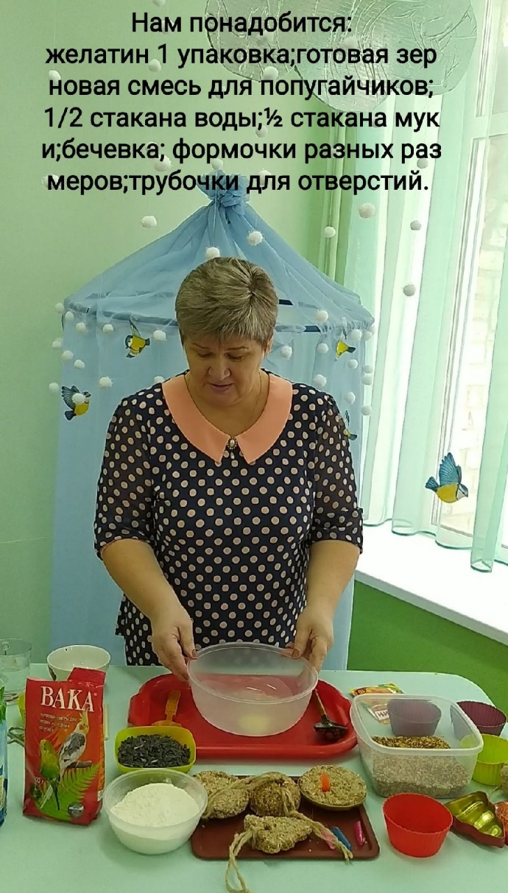**Цель мастер – класса:** Познакомить родителей с эко –кормушкой. Способствовать увеличению числа добровольцев для помощи птицам в зимний период. Научить родителей способу изготовления эко – кормушки. Укрепление детско-родительских отношений.

